

PERANCANGAN SISTEM INFORMASI ADMINISTRASI DATA PASIEN DAN PENJADWALAN PADA KLINIK DR FAYRUS

# Proposal Skripsi diajukan untuk melengkapi persyaratan mencapai gelar sarjana

|  |  |
| --- | --- |
| NAMA | : Septi Mawarni |
| NPM | : 201843501090 |

**PROGRAM STUDI TEKNIK INFORMATIKA**

**FAKULTAS TEKNIK DAN ILMU KOMPUTER**

**UNIVERSITAS INDRAPRASTA PGRI**

**2021/2022**

BAB IV

ANALIS SISTEM BERJALAN DAN RANCANGAN SISTEM YANG DIUSULKAN

1. Profil Instansi
2. Sejarah Instansi Kantor Urusan Kepegawaian

Dari situasi pada saat itu sebagaimana digambarkan di atas, sebagian pegawai negeri berada di bawah pemerintahan Republik Indonesia dan sebagian lagi berada di bawah pemerintahan Hindia Belanda. Keadaan seperti itu menyebabkan pembinaannyapun dilakukan oleh dua lembaga, yaitu : Kantor Urusan Pegawai Negeri yang dibentuk dengan Peraturan Pemerintah Nomor 11 Tahun 1948 tanggal 30 Mei 1948, berkedudukan di ibu kota pemerintahan di Yogyakarta dan dipimpin oleh seorang Kepala yaitu Raden Pandji Soeroso. Pada tahun yang sama Pemerintahan juga menetapkan pembentukan perwakilan KUP untuk wilayah Indonesia bagian timur yang berkedudukan di Makassar.

Dalam perkembangan selanjutnya, Kantor Urusan Pegawaian (KUP) inilah yang menjadi cikal bakal BAKN, sehingga tanggal 30 Mei 1948 ditetapkan sebagai tanggal lahirnya BAKN. Diesnt voor Algemene Personele (DAPZ) yang lebih dikenal dengan Keputusan Gubernur Jenderar Hindia Belanda Nomor 13 tanggal 9 juni 1948, dikepalai oleh Mr. J.W. Van Hoogstraken dan berkedudukan di Jakarta.

Tugas pokok KUP adalah mengurus segala sesuatu mengenai kedudukan dan gaji Pegawai Negeri serta mengawasi supaya peraturan-peraturan itu dijalankan dengan tepat. KUP dipimpin oleh seorang Kepala yang diangkat dan diberhentikan oleh Presiden atas usul Perdana Menteri dan langsung berada di bawah dan bertanggung jawab kepada Perdana Menteri

Kebijakan pemerintah yang dipandang cukup penting pada masa itu adalah dikeluarkannya Peraturan Pemerintah Nomor 21 Tahun 1948 tentang Peraturan Gaji Pegawai yang dikenal dengan nama PGP-48. Dalam peraturan pemerintah ini, gaji permulaan golongan terendah adalah Rp. 45,- sebulan. Gaji pokok seorang pegawai dengan isteri dan seorang anak tidak akan kurang dari Rp. 65,- sebulan. Azas-azas peraturan penghargaan pengalaman bekerja mulai berlaku pada PGP-48 ini. Ijazah sekolah tidak mempunyai arti penting tetapi hanya sebagai ukuran derajat atau kepandaian. Untuk menentukan kedudukan pegawai selanjutnya salah satu syarat adalah kecakapannya. System penggajian yang dianut dalam PGP-48 adalah system horizontal dan masa kerja yang berhubungan dengan gaji lama dihitung serta untuk kenaikan gaji berikutnya dalam pangkat baru.

Peraturan Gaji Pegawai (PGP-48) kemudian diatur kembali dengan PGPN-1995 yang berlaku mulai tahun 1955. Dalam PGPN-1955 dikenal Sembilan golongan dan 31 ruang gaji. Selain gaji pokok, untuk kesejahteraan pegawai juga diberikan tunjangan-tunjangan yaitu tunjangan keluarga, tunjangan anak, tunjangan kemahalan setempat, kemahalan umum, kemahalan daerah, tunjngan tanggung jawab keuangan, perwakilan, ujian dinas, tunjangan jabatan, dan uang pengganti, serta tunjangan bahaya.

Sejak pembubaran RIS dan pembentukan Negara Kesatuan Republik Indonesia tanggal 15 Agustus 1950, pemerintah memandang perlu untuk memusatkan urusan kepegawaian yang sebelumnya diselenggarakan oleh KUP di Yogyakarta dan DUUP di Jakarta. Untuk maksud tersebut ditetapkanlah Peraturan Pemerintah Nomor 32 Tahun 1950 tanggal 15 Desember 1950. Dengan peraturan Pemerintah tersebut, KUP di Yogyakarta dan DDUP di Jakarta digabungkan menjadi satu.

Meskipun KUP berkedudukan di Jakarta, dalam pelaksanaan tugasnya masih ada unit kerja yang berkedudukan di daerah, yaitu Bagian Tata Usaha Kepegawaian (Biro TUK) di Yogyakarta dan Bagian Pensiun dan Tunjangan (Biro P&T) di Bandung.

Lahirnya BKN (Badan Kepegawaian Negara)

Sesuai dengan perkembangan, dimana peran aparatur pemerintah semakin dirasakan, pemerintah menganggap perlu menetapkan kembali kedudukan, fungsi, tugas, dan organisasi KUP. Pandangan ini sebagaimana diatur dalam Peraturan Pemerintah Nomor 32 Tahun 1950 beserta peraturan pelaksanaannya yang dimaksud dalam Keputusan Perdana Menteri RI Nomor 30/PM/1951 tanggal 7 April 1951.

Untuk maksud tersebut, maka KUP yang merupakan institusi yang bertugas melakukan pembinaan kepegawaian diubah menjadi Badan Administrasi Kepegawaian Negara (BAKN) dengan Peraturan Pemerintah Nomor 32 Tahun 1972. Penetapan Peraturan Pemerintah ini adalah juga sebagai pelaksanaan dari Undang-undang Nomor 18 Tahun 1961.

Dengan Peraturan Pemerintah Nomor 32 Tahun 1972, maka kedudukan, fungsi, tugas, susunan dan tata kerja institusi yang mengelola kepegawaian, semakin dikembangkan.

Berdasarkan Peraturan Pemerintah tersebut, BAKN ditetapkan sebagai sebuah lembaga pemerintahan non departemen yang berkedudukan langsung dibawah dan bertanggung jawab kepada Presiden, mempunyai fungsi untuk menyempurnakan, memelihara dan mengembangkan administrasi Negara di dbidang kepegawaian sehingga tercapai kelancaran jalannya pemerintahan.

Untuk dapat menyelenggarakan fungsinya, BAKN mempunyai tugas sebagai berikut :

1. Merencanakan pembinaan kepegawaian sesuai dengan kebijaksanaan Presiden
2. Merencanakan peraturan perundang-undangan di bidang kepegawaian
3. Menyelenggarakan tata usaha kepegawaian dan tata usaha pensiun
4. Menyelenggarakan pengawasan, koordinasi dan bimbingan terhadap pelaksanaan peraturan perundang-undangan di bidang kepegawaian dan pensiun pada departemen-departemen dan lembaga-lembaga Negara atau lembaga-lembaga pemerintahan nondepartemen.
5. Visi dan Misi Instansi
6. Visi

Dalam rangka mengemban amanah mandate undang-undang, visi BKN Tahun 2020-2024 adalah melaksanakan Visi Presiden Nomor 8 (delapan) yaitu “pengelolaan Pemerintahan yang bersih efektif, dan terpercaya” dengan melaksanakan arahan presiden nomor 4 (empat) yaitu “penyederhanaan birokrasi” dan agenda pembangunan nomor 7 (tujuh) yaitu “memperkuat stabilitas polhukam dan transformasi pelayanan public” dengan “Mewujudkan Pengelolaan ASN yang Profesional dan Berintegritas untuk mendukung tercapainya Indonesia Maju yang berdaulat, mandiri, dan berkepribadian berlandaskan gotong royong”

1. Misi

Dalam rangka mewujudkan Visi tersebut, serta mengacu pada tugas, fungsi, dan wewenang yang telah dimandatkan oleh peraturan perundang-undangan kepada Badan Kepegawaian Negara dan penjabaran dari misi memberikan kontribusi nyata terhadap pembangunan bidang aparatur sipil Negara melalui pembinaan dan penyelenggaraan manajemen ASN, serta pengembangan system informasi ASN berdasarkan system merit, maka terdapat 5 pilar yang menjadi misi Badan Kepegawaian Negara yakni meningkatkan kualitas ASN melalui :

1. Pembinaan penyelengaraan manajemen ASN
2. Penyelenggaraan manajemen ASN
3. Penyimpanan informasi pegawai ASN
4. Pengawasann dan pengendalian norma, standar, prosedur, dan kriteria manajemen ASN
5. Mengembangkan dan mengoptimalkan system manajemen internal BKN.
6. Struktur Organisasi
7. Struktur Organisasi Perusahaan

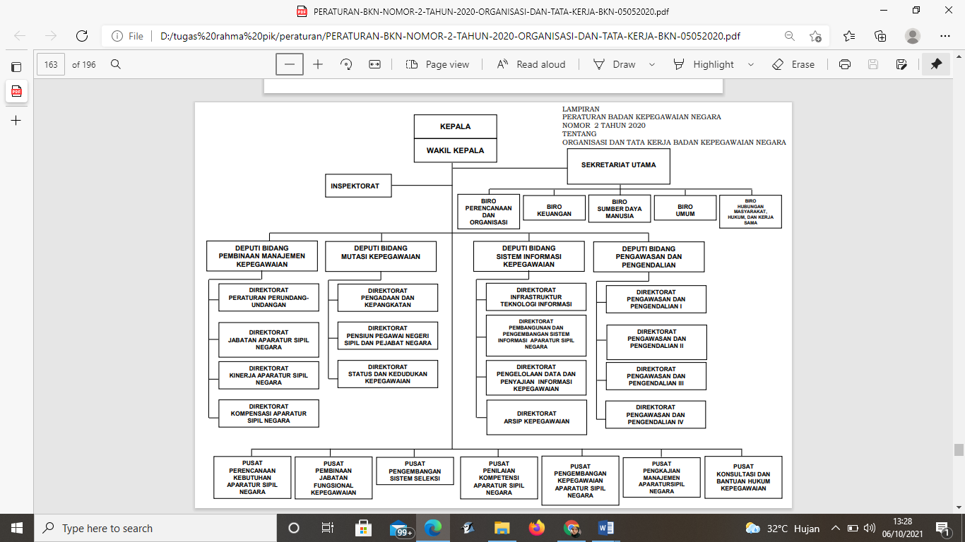

1. Tugas dan wewenang Struktur Organisasi
2. BKN bertugas:
   1. Mengendalikan seleksi calon Pegawai ASN;
   2. Membina dan menyelenggarakan penilaian kompetensi serta mengevaluasi pelaksanaan penilaian kinerja Pegawai ASN oleh Instansi Pemerintah;
   3. Membina Jabatan Fungsional di bidang kepegawaian;
   4. Mengelola dan mengembangkan sistem informasi kepegawaian ASN berbasis kompetensi didukung oleh sistem informasi kearsipan yang komprehensif;
   5. Menyusun norma, standar, dan prosedur teknis pelaksanaan kebijakan Manajemen ASN;
   6. Menyelenggarakan administrasi kepegawaian ASN; dan
   7. Mengawasi dan mengendalikan pelaksanaan norma, standar, dan prosedur manajemen kepegawaian ASN.
3. Kewenangan BKN

bkn berwenang untuk mengawasi dan mengendalikan pelaksanaan norma, standar, prosedur, dan kriteria Manajemen ASN.

1. Proses Bisnis Sistem Berjalan

Proses bisnis system analisa jabatan yang penulis rancang ialah sebagai berikut :

* + 1. Biro Sumber Daya Manusia (SDM)
  1. Tujuan : Sebagai pelaksana penyusunan rencana program/kegiatan/anggaran, kegiatan perencanaan, serta evaluasi dan pelaporan pelaksanaan organisasi dan tata laksana serta fasilitasi reformasi dan manajemen perubahan lingkungan BKN
  2. Peserta : Biro Sumber Daya Manusia (SDM)
  3. Input : Nama karyawan, kode jabatan, unit kerja, iktisari jabatan, kualifikasi jabatan, tugas pokok, bahan kerja, perangkat kerja, tanggung jawab, wewenang, korelasi jabatan, syarat jabatan, prestasi kerja yang diharapkan, dan kelas jabatan
  4. Output : Nama karyawan, kode jabatan, unit kerja, iktisari jabatan, kualifikasi jabatan, tugas pokok, bahan kerja, perangkat kerja, tanggung jawab, wewenang, korelasi jabatan, syarat jabatan, prestasi kerja yang diharapkan, dan kelas jabatan
     1. Sub Bagian Tata Usaha

1. Tujuan : Sebagai pihak kedua setelah biro perencanaan, yang bertugas menyiapkan konsep penyusunan akuntabilitas pelaksanaan program, dan anggaran, pengelolaan kinerja organisasi, serta pengelolaan data dan informasi anggaran serta pelaporan BKN
2. Peserta : sub bagian tata usaha pada setiap unit kerja
3. Input : Nama karyawan, kode jabatan, unit kerja, tugas pokok, bahan kerja, hasil kerja, perangkat kerja, tanggung jawab, dan wewenang.
4. Output : Nama karyawan, kode jabatan, unit kerja, tugas pokok, bahan kerja, hasil kerja, tanggung jawab, dan wewenang.
   * 1. Karyawan
5. Tujuan : Sebagai pengguna yang hanya dapat melakukan absensi, menginput hasil kerja dan melihat data karyawan yang sudah terdata di biro perencanaan
6. Peserta : Karyawan
7. Input : Menginput data hasil kerja serta absensi karyawan yang kemudian akan terdata di sub bagian tata usaha.
8. Output : Data karyawan
9. Aturan Bisnis sistem Berjalan

Aturan bisnis yang kami buat pada aplikasi perpustakaan ini ialah sebagai berikut :

1. PNS dengan pangkat/golongan ruang paling rendah Pengatur Muda Tk. I/II/b;
2. Telah mengikuti pelatihan atau bimbingan teknis analisis jabbatan; dan
3. Aturan-aturan objektif lain yang ditentukan oleh pejabat yang berwenang, seperti pengalaman dan kemampuan lain yang diperlukan dalam tim.
4. Untuk menjamin objektifitas dalam pelaksanaan analisis jabatan anggotanya ditetapkan dalam jumlah ganjil.
5. Hanya pemegang jabatan yang ditunjuk menjadi responden dalam pengisian formulir analisis jabatan seperti pegawai yang :
6. Menguasai pekerjaan di unit kerjanya
7. Dapat menjelaskan program-program unit kerjanya
8. Mengerti tentang proses kerja di unit kerjanya
9. Dekomposisi Fungsi Sistem

Dekomposisi fungsi sistem yang berjalan saat ini ialah sebagai berikut :

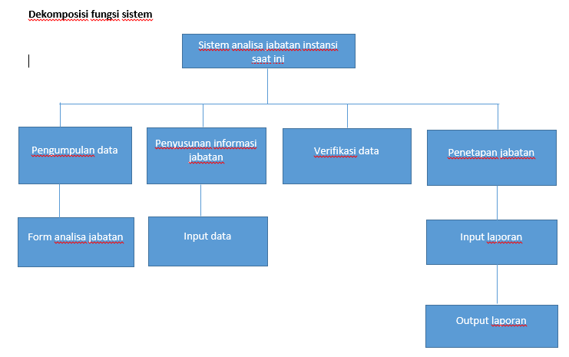

1. Analisa Masukan (Input), Proses dan Keluaran (Output) Sistem Berjalan
2. Analisa Masukan (*Input*)

Lembar Data Pegawai

Nama Masukan : Data Karyawan

Sumber : Sub Bagian Tata Usaha

Distribusi : Biro SDM

Fungsi : Sebagai laporan data karyawan

Media : Form

Periode : Setiap data karyawan yang diterima oleh bagian Biro SDM

Keterangan : Data karyawan harus lengkap dan asli

1. Analisa Proses

Analisis proses yang berjalan pada system analisa jabatan pada instansi XYZ, yaitu :

* + - 1. Proses pengumpulan data

Proses pengumpulan seluruh data dilakukan dengan metode tertentu dan kemudian disususn menjadi informasi anjab

* + - 1. Proses diskusi

Setelah mengumpulkan seluruh data, maka akan dilakukan diskusi baik itu dalam bentuk seminar maupun lokakarya

* + - 1. Proses penyusunan

Setelah melakukan diskusi, maka dilakukan penyusunan hasil akhir anjab sebelum di input kedalam Microsoft excel

1. Analisa Keluaran (*Output*)

Laporan

Nama Keluaran : Laporan Data Karyawan

Sumber : Biro SDM

Distribusi : Biro Perencanaan

Fungsi : Sebagai Laporan Data Karyawan

Media : File

Rangkap : -

Periode : Setiap Bulan

Keterangan : Berisi tentang laporan data karyawan

1. Analisis Permasalahan

Berikut terdapat beberapa permasalahan yang diperoleh dari penelitian ini :

1. Sistem penginputan data saat ini masih dilakukan secara manual menggunakan Microsoft excel yang tentunya sangat tertinggal jaman
2. Sistem yang dijalankan saat ini sangat memakan banyak waktu
3. Jika ingin mengupdate harus mencari dan menginput satu-persatu
4. Sistem yang berjalan saat ini sangat tidak efisien
5. Alternatif Penyelesaian Masalah

Berikut terdapat beberapa alaternatif penyelesaian dari permasalahan di atas:

1. Sistem yang penulis usulkan tentunya sudah menggunakan sistem online yang tidak harus menginputnya secara manual melainkan otomatis
2. Sistem yang penulis usulkan tentunya tidak memakan banyak waktu
3. Jika ingin mengupdate dengan cara mengklik tombol search dan tombol update data yang ingin di update tanpa harus mencari satu-persatu
4. Sistem yang penulis usulkan tentunya sangat efisien
5. Aturan Bisnis Sistem Yang Diusulkan

Aturan bisnis yang diusulkan yang berdasar pada hasil penelitian ialah sebagai berikut :

1. Yang bisa menggunakan sistem ANJAB (Analisa Jabatan) ini hanya biro SDM, biro perencanaan, sub bagian tata usaha pada setiap unit kerja, dan karyawan.
2. Ketika ingin mengakses sistem ANJAB harus memasukkan kata sandi yang sudah dibuat terlebih dahulu untuk keamanan data karyawan maupun instansi
3. Data karyawan yang masuk akan dikelola oleh bagian biro perencanaan
4. Hasil data yang telah diolah akan tersimpan di dalam sistem
5. Karyawan hanya dapat menginput hasil kerja, melakukan absensi dan melihat keseluruhan data karyawan
6. Dekomposisi Fungsi Sistem Yang Diusulkan

Untuk mendukung tugas penulisan bab 4(empat) ini, maka penulis akan menjelaskan dekomposisi fungsi system Analisa Jabatan pada instansi XYZ. Adapun prosedur dekomposisi fungsi system yang penulis usulkan sebagai berikut :

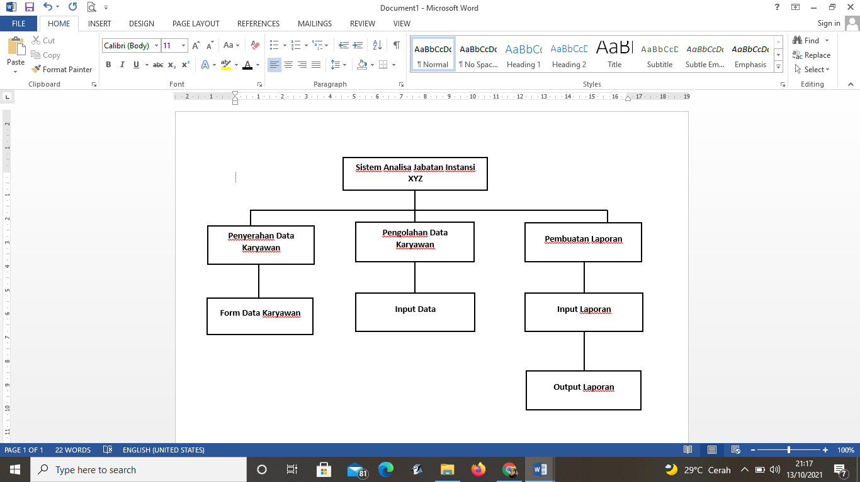

1. Rangcangan Masukan, Proses, dan Keluaran Yang Diusulkan
2. Analisa Masukan (*Input*)

Lembar Data Pegawai

Nama Masukan : Data Karyawan

Sumber : Sub Bagian Tata Usaha

Distribusi : Biro SDM

Fungsi : Sebagai laporan data karyawan

Media : Form

Periode : Setiap data karyawan yang diterima oleh bagian Biro SDM

Keterangan : Data karyawan harus lengkap dan asli

1. Analisa Proses

Analisis proses yang berjalan pada system analisa jabatan pada instansi XYZ, yaitu :

* + - 1. Proses Penyerahan Data Pribadi Karyawan

Sub bagian tata usaha menyerahkan data karyawan dalam bentuk file yang akan dikelola oleh biro SDM yang kemudian akan diproses ke dalam sistem anjab.

* + - 1. Proses Penginputan Data Karyawan ke dalam sistem Anjab (Analisa Jabatan)

Data karyawan yang telah di kelola oleh biro SDM akan di input ke dalam sistem anjab melalui form yang telah dibuat.

* + - 1. Proses Pembuatan Data Karyawan

Bagian biro SDM membuat laporan data karyawan yang kemudian diserahkan kepada biro perencanaan.

1. Analisa Keluaran (*Output*)

Laporan

Nama Keluaran : Laporan Data Karyawan

Sumber : Biro SDM

Distribusi : Biro Perencanaan

Fungsi : Sebagai Laporan Data Karyawan

Media : File

Rangkap : -

Periode : Setiap Bulan

Keterangan : Berisi tentang laporan data karyawan

1. Entity Relationship Diagram (ERD)

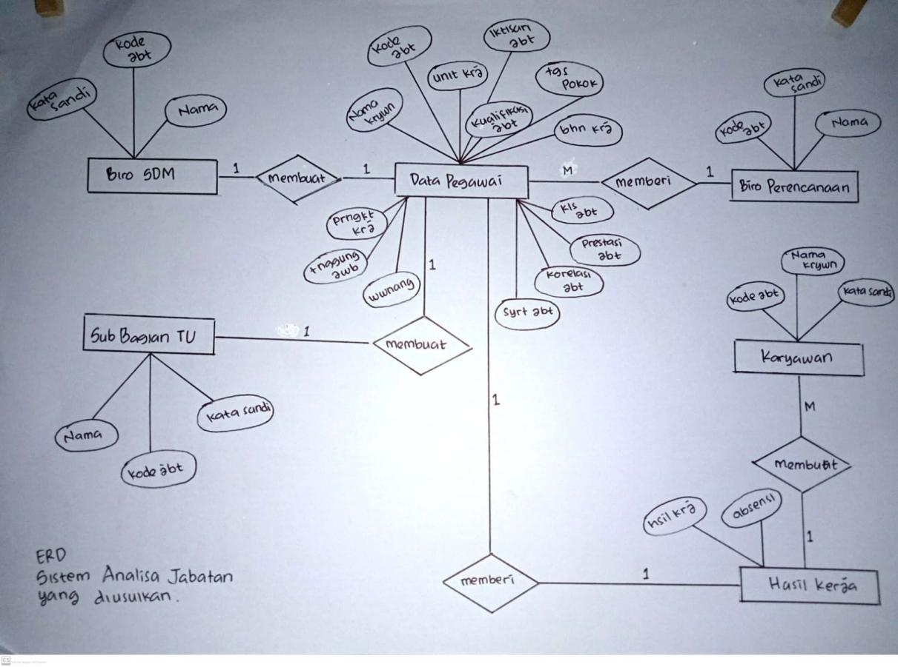

1. Use Case Diagram

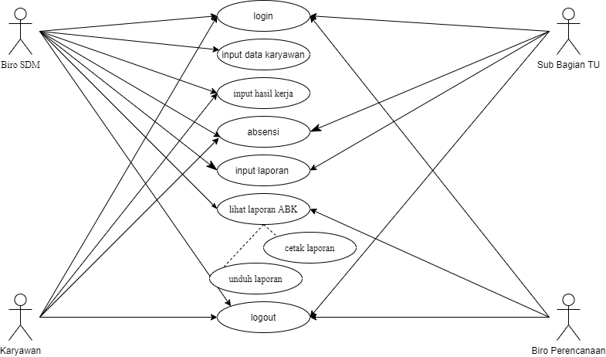

1. Flowchart

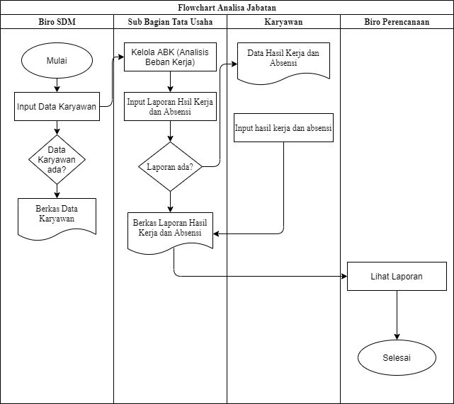

1. Class Diagram

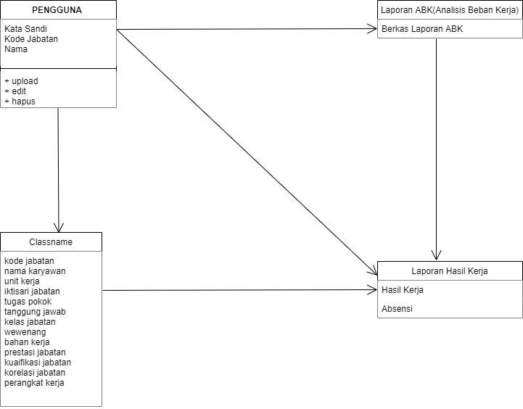

1. Activity Diagram

Activity Diagram Login

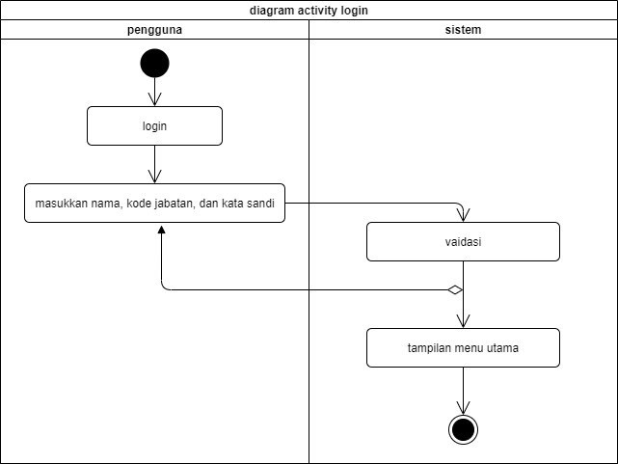

Activity Diagram Input Data Karyawan

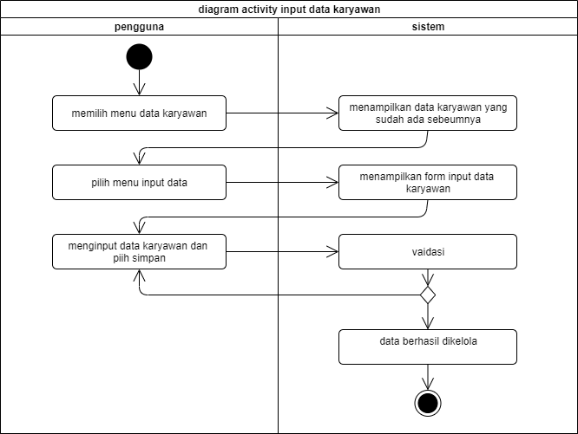

Activity Diagram Input Laporan

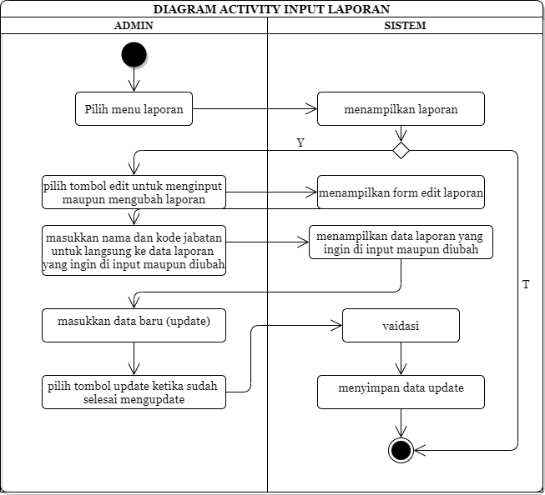

Activity Diagram input hasil kerja

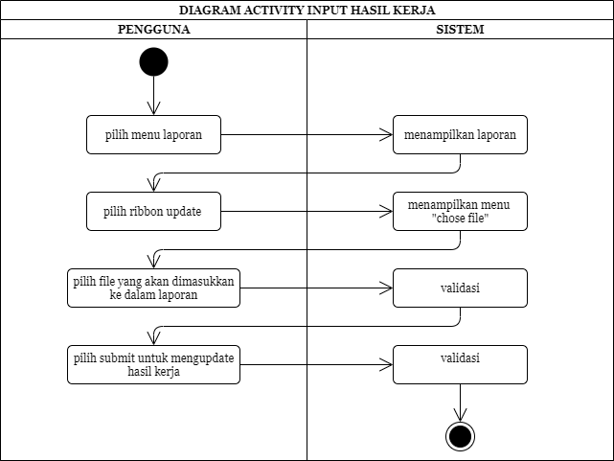

1. Activity Diagram Absensi

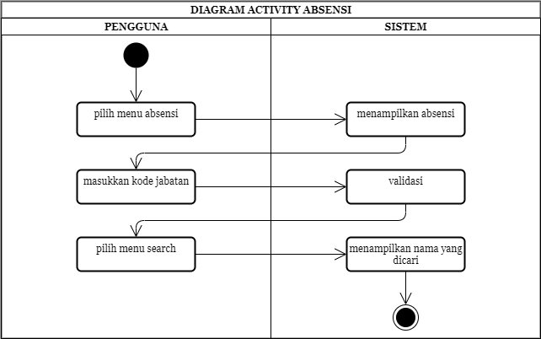

1. Activity Diagram Lihat Laporan ABK

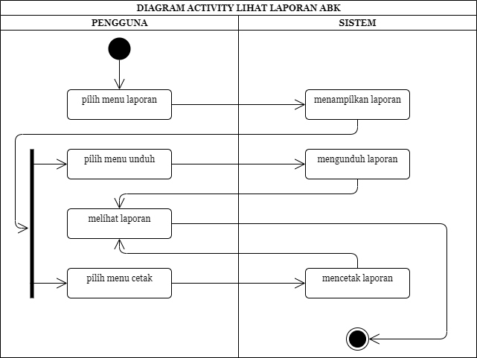

1. Activity Diagram Logout

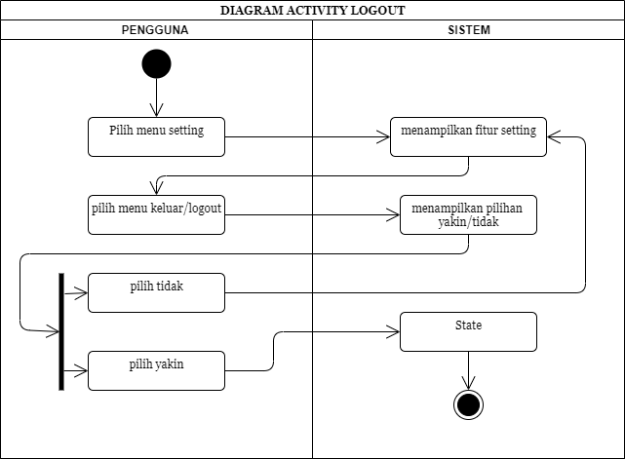

1. Squence Diagram
   1. Squence Diagram Login

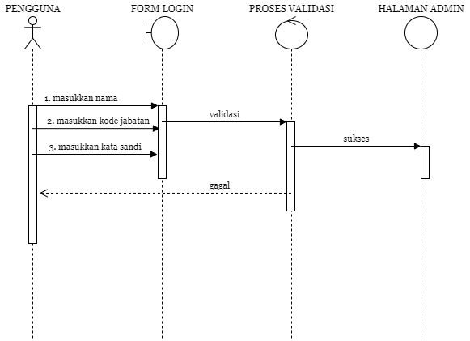

* 1. Squence Diagram Laporan

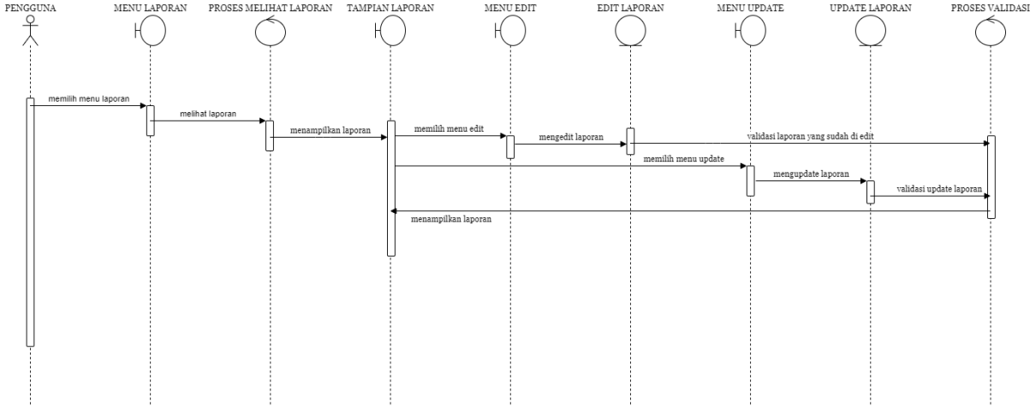

* 1. Squence Diagram Input Data Karyawan

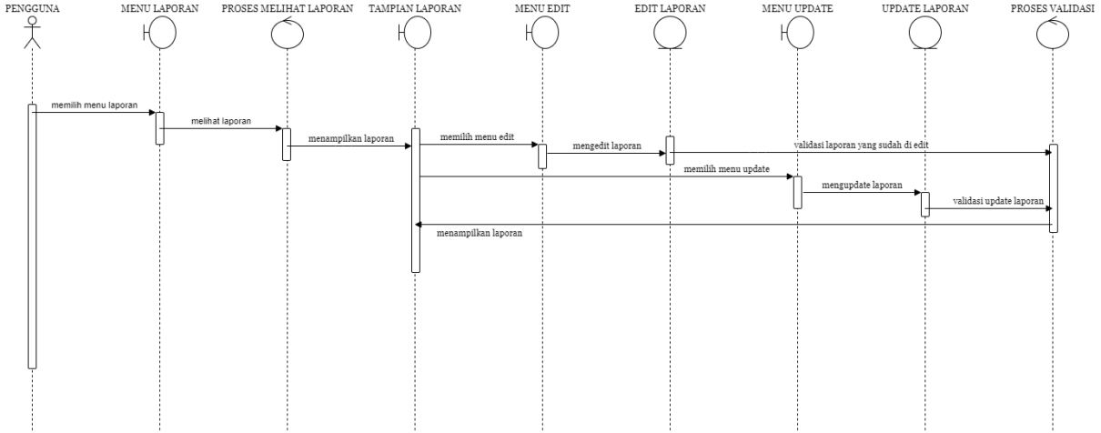

* 1. Squence Diagram Input Hasil Kerja (laporan)

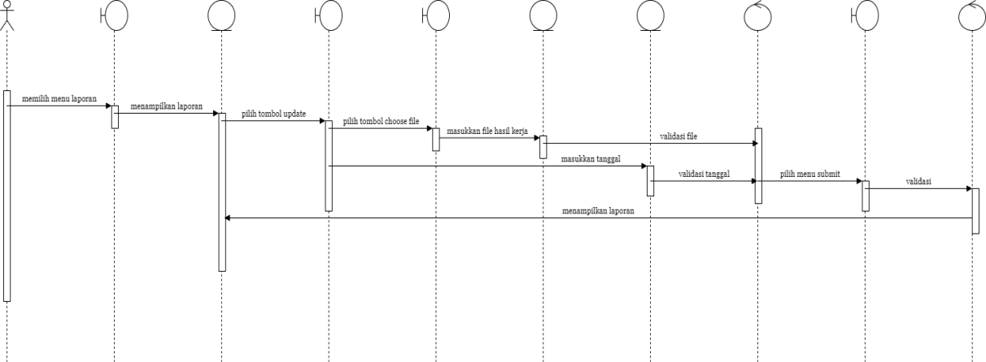

* 1. Squence Diagram Absensi

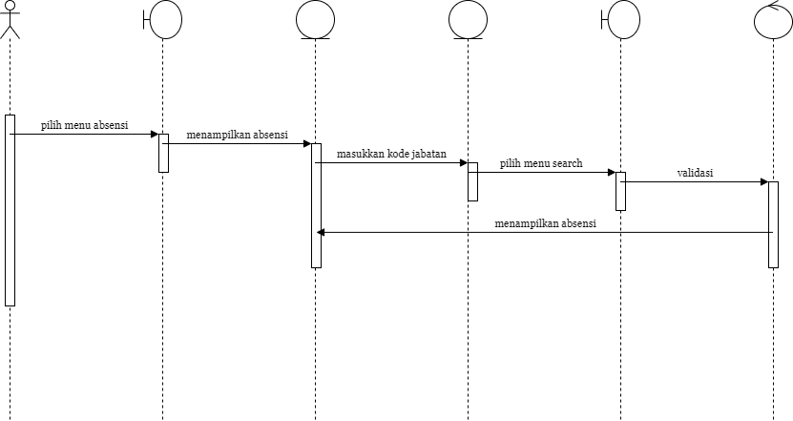

* 1. Squence Diagram Lihat Laporan

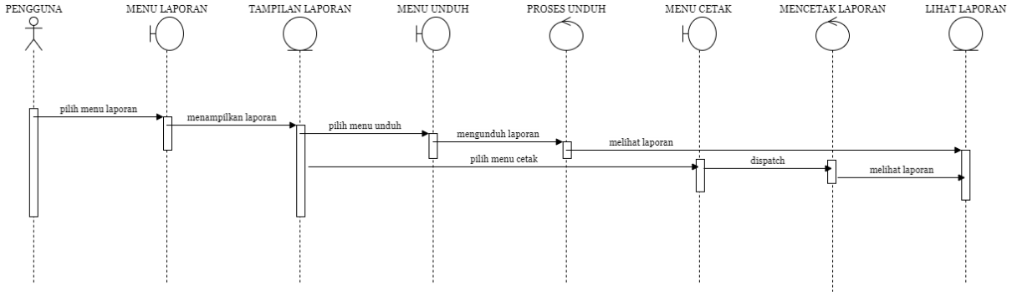

* 1. Squence Diagram Logout

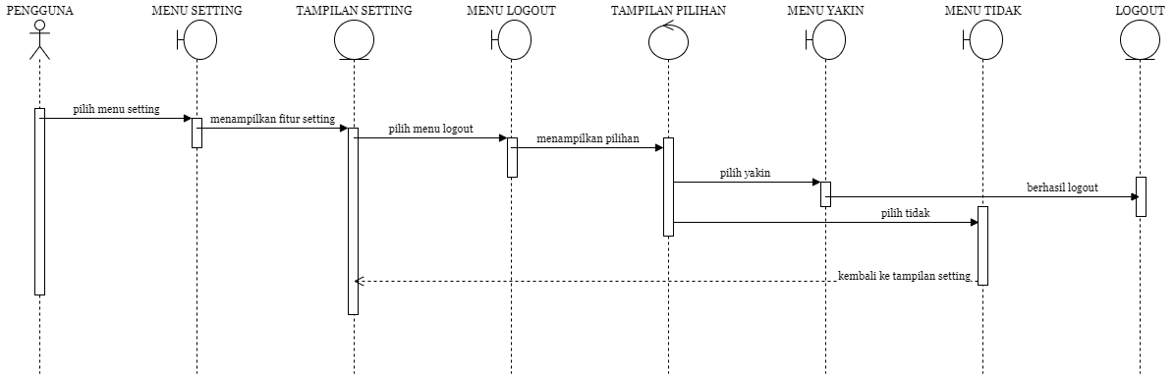

1. Perancangan Tampilan Layar
   1. Tampilan Login

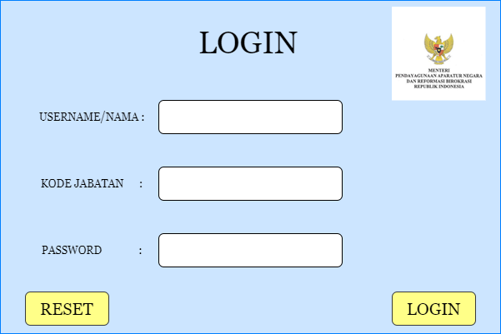

* 1. Tampilan Menu Utama

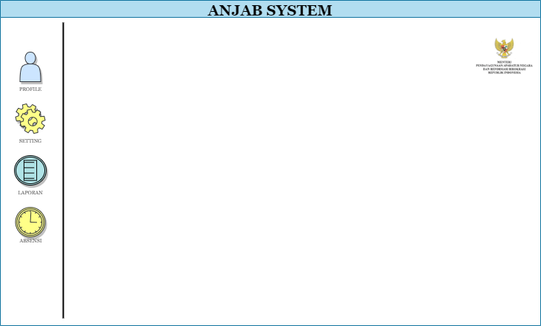

* 1. Tampilan Menu Profile

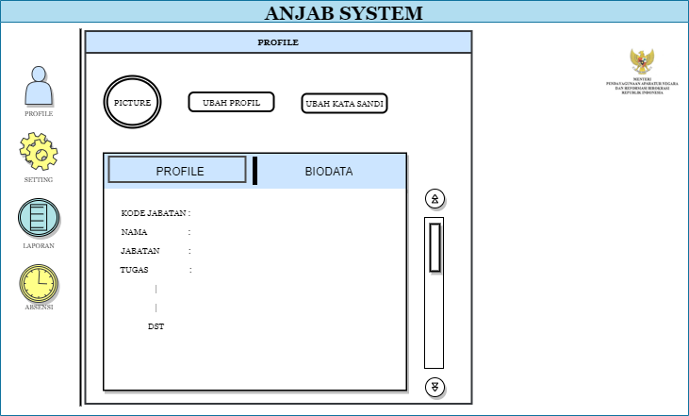

* 1. Tampilan Menu Setting

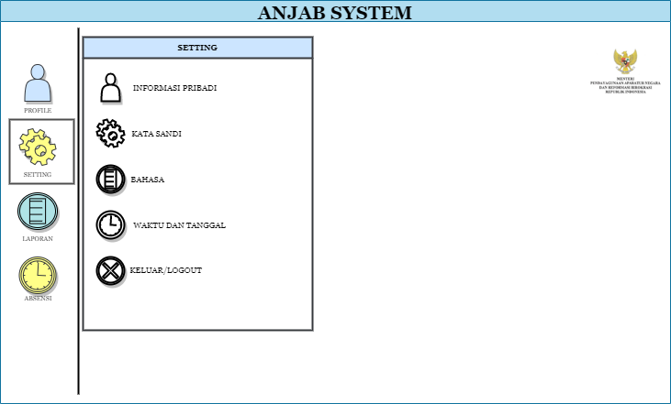

* 1. Tampilan Menu Laporan (Untuk Biro SDM, Sub Bagian TU Biro Perencanaan)

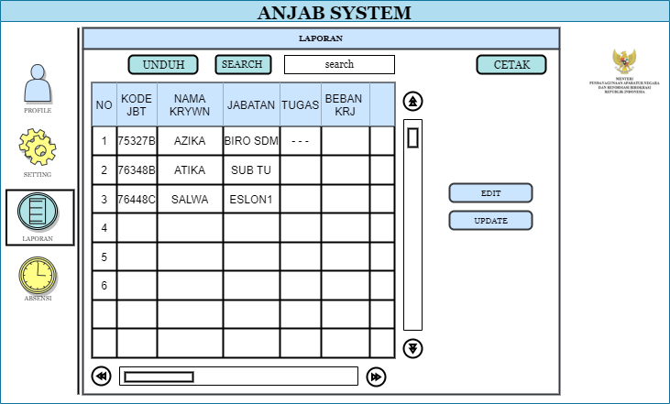

* 1. Tampilan Menu Laporan (Untuk Karyawan)

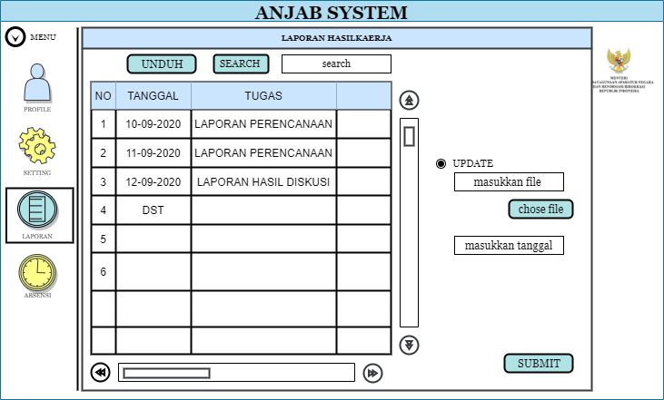

* 1. Tampilan Menu Absensi

